Лекция 2
ТАРИХИ ШОЛУ
ТАРИХТАҒЫ ЕҢ МАҢЫЗДЫ ЖЕР СІЛКІНІСТЕРІ

2.1. ХХ ғасырға дейін болған жер сілкіністері туралы деректер
2.2. ХХ ғасырдағы жер сілкіністері
2.3. Жиырма бірінші ғасырдағы жер сілкіністері

2.1. ХХ ғасырға дейін болған жер сілкіністері туралы деректер
Гянджадағы жер сілкінісі. Гянджа жер сілкінісі-11 жылы 30 қыркүйекте Гянджа қаласының маңында болған 1139 баллдық күшпен тарихтағы ең ірі жер сілкіністерінің бірі. Апат салдарынан 230 мың адам қайтыс болды.
1556 жылы 23 қаңтарда Шэньси провинциясында ұлы қытай жер сілкінісі болды, ол шамамен 830 000 адамның өмірін қиды – адамзат тарихындағы кез-келген жер сілкінісінен көп. Шэньси жер сілкінісінің эпицентрі Шэньси провинциясындағы Вэй өзенінің алқабында, Хуасян, Вейнан және Хуанин қалаларының жанында болды. Хуасянда барлық ғимараттар қирап, халықтың жартысынан көбі қайтыс болды. Жер сілкінісінің эпицентрінде 20 метрлік жарықтар мен жарықтар ашылды. Қираулар эпицентрден 500 км қашықтықта орналасқан аумақтарға әсер етті. Шэньсидің кейбір аудандары мүлдем құлдырады, ал басқаларында халықтың 60% - ы қайтыс болды. Зардап шеккендердің бұл саны провинция халқының көп бөлігі алғашқы соққылардан кейін құлаған немесе сел ағындарымен су басқан лесс үңгірлерінде өмір сүруіне байланысты болды. Жер сілкінісінен кейін жарты жыл ішінде Айына бірнеше рет соққылар (қайталанатын дүмпулер) жүрді.
1692 жылы 7 маусымда Порт-Ройял қаласында Ямайкадағы жер сілкінісі болды. Жер сілкінісі мен цунами салдарынан 2 мыңға жуық адам қайтыс болды, Шамамен 3 мың адам жарақат пен таралған аурулардан қайтыс болды.
Үлкен Сицилиялық жер сілкінісі 1693 жылы 11 қаңтарда Этнаның атқылауы кезінде болды және Италияның оңтүстігінде, Сицилия мен Мальтада қирады. 60-тан 100 мыңға дейін адам қайтыс болды.
Жапонияда жер сілкінісі 1707 жылы 28 қазанда жергілікті уақыт бойынша 14:00-де болды. Нәтижесінде Хонсюдің оңтүстік-батысы, Сикокуи, Кюсюдің оңтүстік-шығысы орта деңгейден ауырға дейін зиян келтірді. Жер сілкінісі және оның салдарынан болған жойқын цунами бес мыңнан астам адамның өліміне әкелді. Бұл 8,6 баллдық жер сілкінісі 49 күннен кейін Фуджи жанартауының атқылауына себеп болуы мүмкін.
Ассам жер сілкінісі 1897 жылы 12 маусымда Британдық Үндістанның Ассам қаласында болды. Оның магнитудасы 8,1 болды. Гипоцентр (Жер сілкінісі пайда болған шартты нүкте) 32 км тереңдікте орналасқан деп саналады.Ассам жер сілкінісі 390,000 км2 алаңда тас ғимараттарды қиратып, Бирмадан Нью-Делиге дейін 650,000 км2-ден астам әсер етті. Өлім-жітім-1500-ге жуық Құрбан, материалдық залал өте маңызды болды. Жер бетінің минималды ығысуы 11 м болды, максимум 16 м дейін. Бұл барлық өлшенген жер сілкіністерінің ең үлкен тік ығысуларының бірі. Есептелген ығысу аймағы жер бетіндегі ығысу сызығы бойымен 110 км-ге және жер бетінен 9-дан 45 км-ге дейін таралды. Шын мәнінде, жер сілкінісіне жер қыртысының барлық қалыңдығы тартылды. Рельефтің өзгеруі соншалықты айқын болды, бүкіл жер танылмай өзгерді.

2.2. ХХ ғасырдағы жер сілкіністері
7,5 баллдық мессинадағы жер сілкінісі 1908 жылы 28 желтоқсанда Калабрия мен Сицилия арасындағы Мессин бұғазында болды (сурет. 2.1). Нәтижесінде Мессина және Реджо Калабрия қалалары қирады. Бұл жер сілкінісі Еуропа тарихындағы ең күшті болып саналады. Дүмпулер төменгі бөліктердің жылжуын тудырды, содан кейін Мессинаға 15-20 минут аралықпен үш метрге дейін цунамидің үш толқыны түсті. Қаланың өзінде бір минут ішінде үш қатты соққы болды, екіншісінен кейін ғимараттар құлай бастады. Сицилия мен Калабриядағы жағалаудағы жолақта жиырмадан астам елді мекен жер сілкінісінен зардап шекті. Қайталанған дүмпулер 1909 жылдың қаңтарында жалғасты. Өлгендердің жалпы санының әртүрлі бағалары бар, максималды саны – 200000 адам.

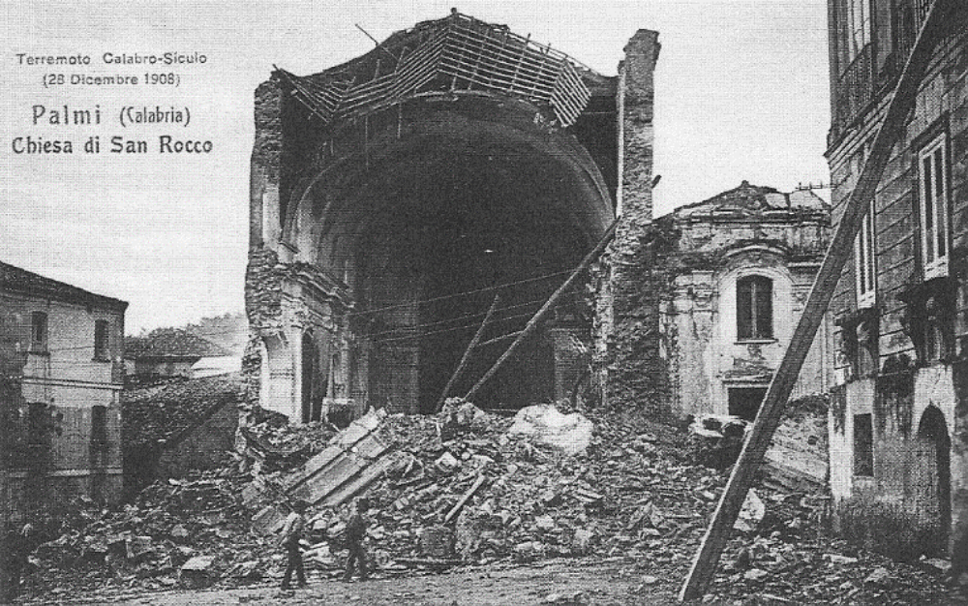
Сурет. 2.1. Сан-Рокко шіркеуінің жойылуы

Кантодағы үлкен жер сілкінісі. 8,3 баллдық жер сілкінісі 1923 жылы 1 қыркүйекте Жапонияда болды. Жер сілкінісі бірнеше жүз мың адамның өліміне себеп болды және айтарлықтай материалдық зиян келтірді (сурет . 2.2). Эпицентр Токиодан оңтүстік-батысқа қарай 90 км жерде, теңіз түбінде орналасқан. Екі күннің ішінде 356 жер асты дүмпулері болды, олардың біріншісі ең күшті болды. Сагами шығанағында теңіз түбіндегі жағдайдың өзгеруіне байланысты жағалаудағы елді мекендерді қиратқан 12 метрлік цунами толқыны көтерілді. Қираулар мен зардап шеккендер саны бойынша бұл жер сілкінісі Жапония тарихындағы ең жойқын болып табылады.
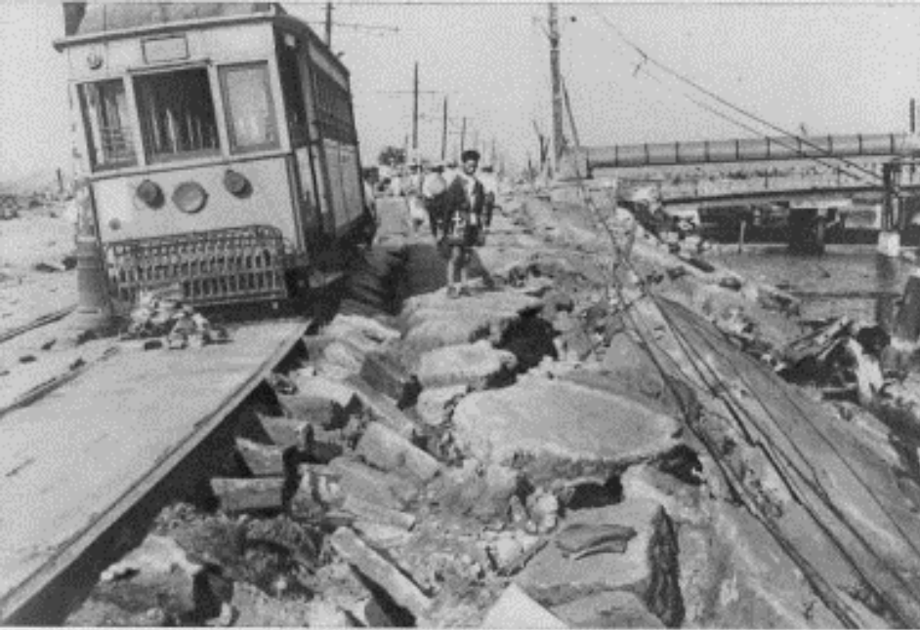
Сурет 2.2. 1923 жылы Канто жер сілкінісі
Ашхабад жер сілкінісі. 1948 жылдың 5-6 қазанына қараған түні жергілікті уақыт бойынша 1:14-те Ашхабад қаласында болды (сурет. 2.3). Ол ең жойқын жер сілкіністерінің бірі болып саналады, жер сілкінісінің магнитудасы 7,3. Ашхабадтағы жер сілкінісі барлық ғимараттардың 90-98% - ын қиратты. Әр түрлі бағалаулар бойынша қала халқының 1/2-ден 2/3-ке дейін (яғни 60-тан 110 мың адамға дейін) қайтыс болды.
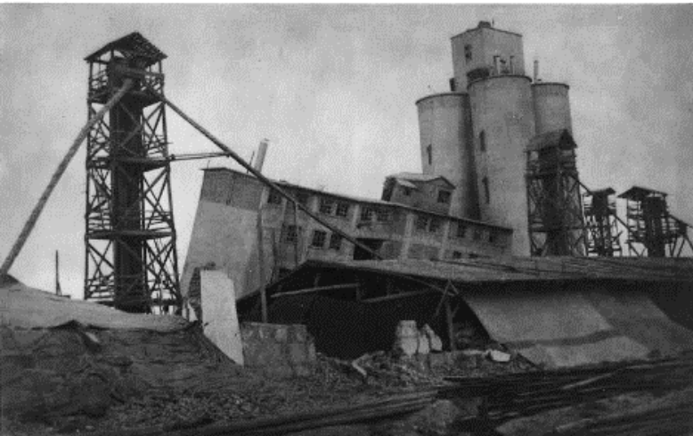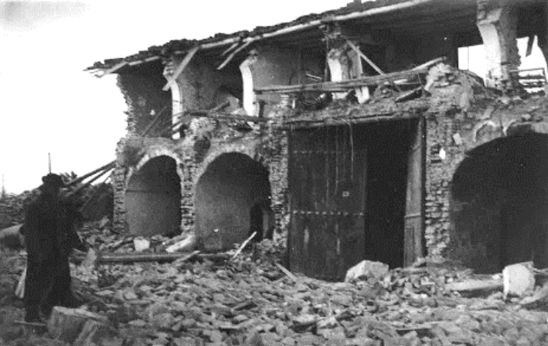
Сурет 2.3. Ашхабад жер сілкінісінің салдары

Чили жер сілкінісі. Әр түрлі бағалаулар бойынша жер сілкінісінің магнитудасы 9,3-тен 9,5-ке дейін болды. Бұл 22 жылы 1960 Мамырда Чилиде болды (сурет. 2.4). Эпицентр Сантьягодан оңтүстікке қарай 435 шақырым жерде Вальдивия қаласының жанында орналасқан. Цунами пайда болған толқындар 10 метр биіктікке жетіп, гавайидегі Хило қаласына эпицентрден шамамен 10 мың шақырым жерде айтарлықтай зиян келтірді, цунами қалдықтары тіпті Жапония жағалауларына да жетті. Құрбан болғандар саны шамамен 6 мың адамды құрады, ал адамдардың басым бөлігі цунамиден қайтыс болды.
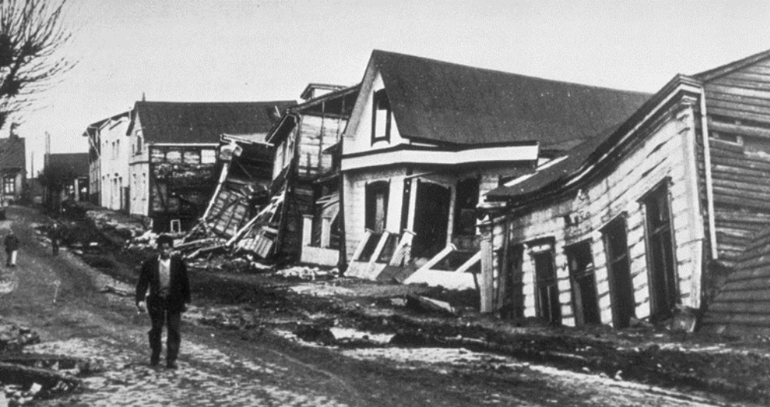
Сурет 2.4. Чили жер сілкінісінің салдары

Аляскадағы ұлы жер сілкініс. Бұл АҚШ тарихындағы ең күшті жер сілкінісі, оның магнитудасы 9,1-9,2 болды. Жер сілкінісі 1964 жылы 27 наурызда болды (сурет 2.5). Гипоцентр Аляска шығанағының солтүстік бөлігіндегі Колледжфьордта, Тынық мұхиты мен Солтүстік Америка плиталарының түйіскен жерінде 20 км-ден астам тереңдікте болды. Аляскадағы ұлы жер сілкінісі Аляскадағы елді мекендердің қирауына әкелді, ірі қалалардан эпицентрден батысқа қарай 120 км жерде орналасқан Анкоридж зардап шекті.
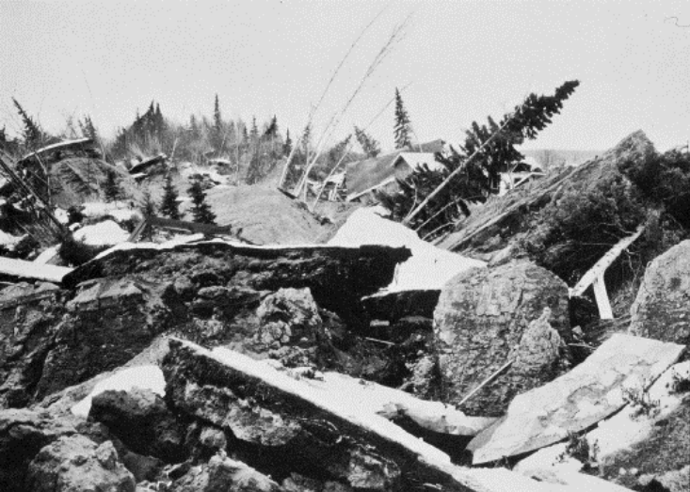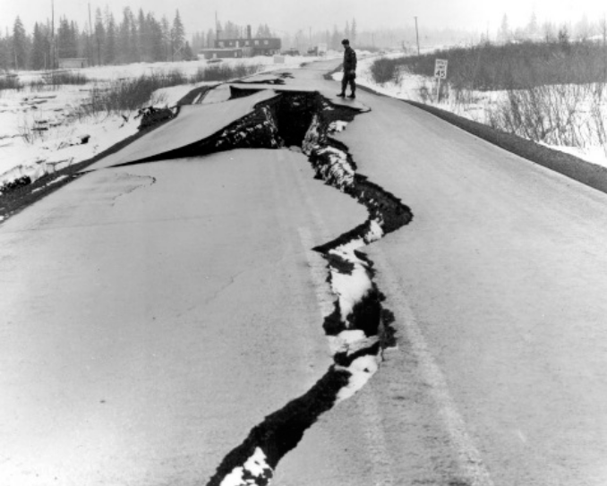
Сурет. 2.5. 1964 жылғы Аляска жер сілкінісінен кейін жер бетіндегі өзгерістер

Ташкент жер сілкінісі 1966 жылы 26 сәуірде Ташкентте болды. Салыстырмалы түрде кішкентай магнитудада (М = 5,2), ошақ жатуының аз тереңдігіне (8-ден 3 км-ге дейін) байланысты, ол жер бетінің 8-9 баллдық сілкіністерін және қала орталығындағы құрылыс объектілеріне айтарлықтай зақым келтірді. Максималды жойылу аймағы шамамен он шаршы шақырым болды. Миллион халқы бар қалада зардап шеккендердің салыстырмалы түрде аз саны (8 адам қайтыс болды және бірнеше жүз адам жарақат алды) тік (көлденең емес) сейсмикалық ауытқулардың басым болуына байланысты, бұл тіпті ескі үйлердің де құлауына жол бермеді. Жарақат алу себептерін талдау көрсеткендей, жағдайлардың 10 % – ы қабырғалар мен шатырлардың құлауынан, 35% - ы ғимараттар мен құрылыстардың құлайтын құрылымдық бөліктерінен алынған.
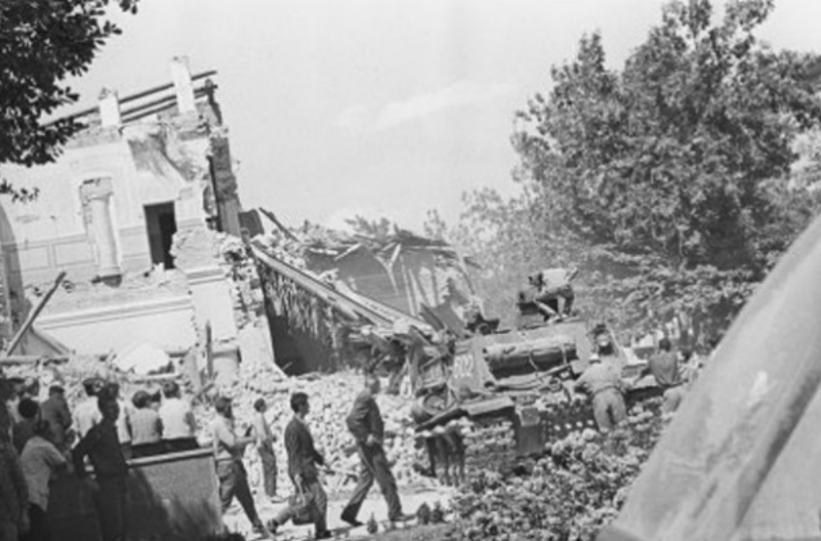
Сурет 2.6. Ташкент жер сілкінісінің салдары

Таншань жер сілкінісі Қытайдың Таншан қаласында (Хэбэй провинциясы) 1976 жылы 28 шілдеде болды (сурет. 2.7). 8,2 баллдық жер сілкінісі ХХ ғасырдағы ең үлкен табиғи апат болып саналады. ҚХР билігінің ресми мәліметтері бойынша, қайтыс болғандар саны 242 мыңнан астам адамды құрады, алайда кейбір мәліметтер бойынша, қайтыс болғандар саны 800 мың адамға жетті.Гипоцентр 22 км тереңдікте болды. Жер сілкінісінің салдарынан шамамен 5,3 миллион үй қирап немесе бүлінген, сондықтан оларда өмір сүру мүмкін болмады. Ең мықтысы 7,1 магнитудасы бар бірнеше ереуілдер одан да көп шығындарға әкелді.
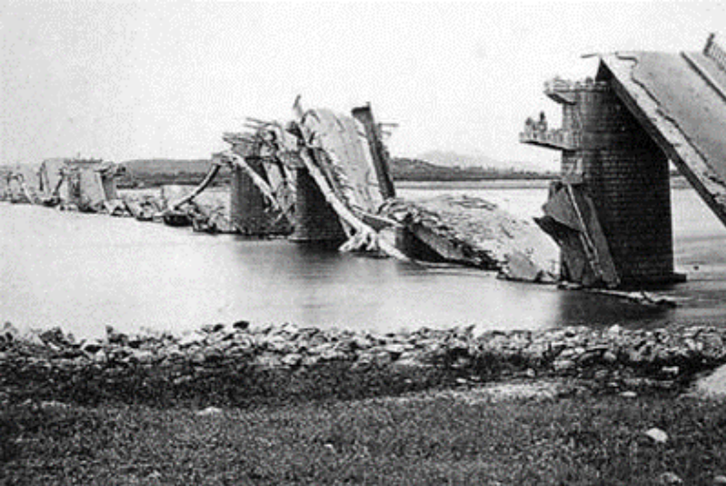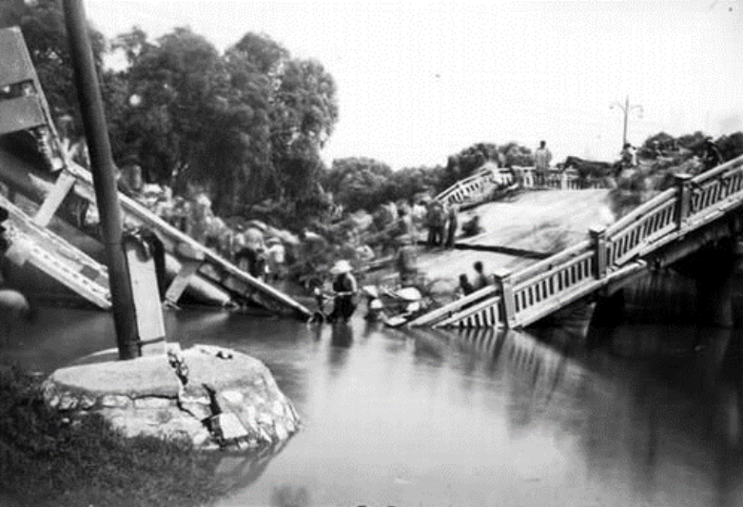
Сурет. 2.7. Таньшань жер сілкінісінің салдары

Спитак жер сілкінісі. Спитак жер сілкінісі, сонымен қатар Ленинакан жер сілкінісі деп те аталады, 1988 жылы 7 желтоқсанда Арменияның солтүстік – батысында болған 7,2 баллдық апатты жер сілкінісі (сурет. 2.8). Спитак қаласында жер сілкінісінің қарқындылығы (макросейсмикалық деректер бойынша) сейсмикалық қасиеттері бойынша II және III санаттағы топырақтарда 9 және 10 баллды құрады. Гукасян қаласында алынған жеделдету жазбаларын талдау нәтижелері бойынша көлденең тербелістердің максималды спектрі 0,2–1,0 с кезең аралығында орналасқан.; ішінара Ленинакан (Қазіргі Гюмри), Степанаван, Кировакан қалалары және 300-ден астам елді мекендер қирады. Кем дегенде 25 мың адам қайтыс болды, 514 мың адам баспанасыз қалды. Жалпы алғанда, жер сілкінісі Армения аумағының шамамен 40% - ын қамтыды. Ошақтың ұзындығы 30-35 км және тереңдігі 15-20 км. апат қаупіне байланысты Армян АЭС тоқтатылды.
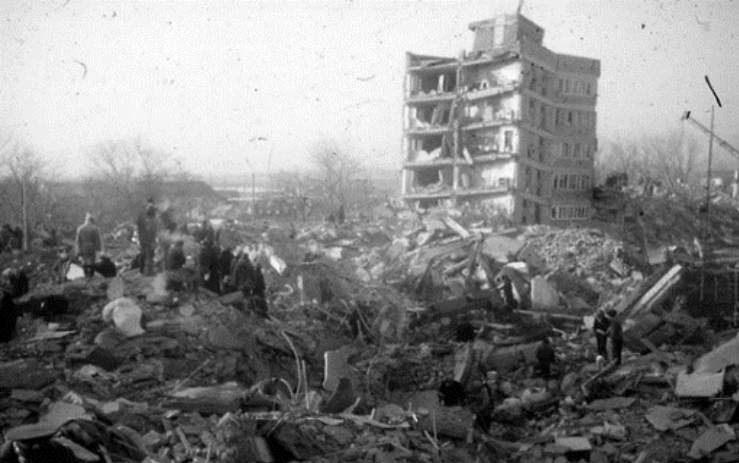
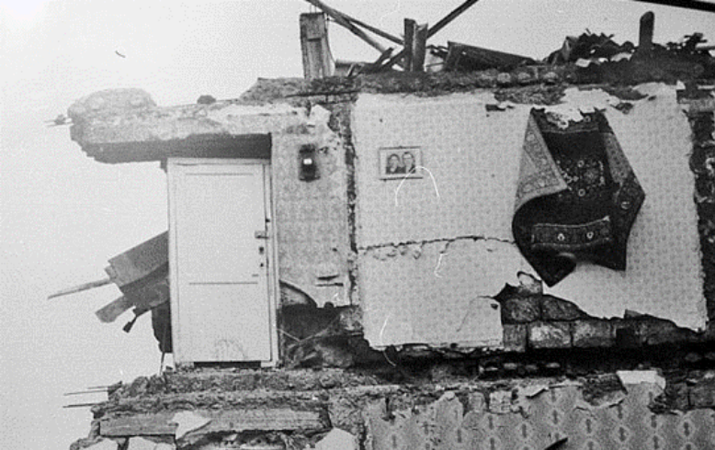
Сурет 2.8. Спитак жер сілкінісінің салдары

Кобе жер сілкінісі – Жапония тарихындағы ең ірі жер сілкіністерінің бірі. Жер сілкінісі 1995 жылы 17 қаңтарда таңертең жергілікті уақытпен сағат 05:46-да болды (сурет. 2.9). Магнитудасы Рихтер шкаласы бойынша 7,3 болды. Зілзаланың салдары: 200000 ғимараттың қирауы, Хансин жүрдек тас жолының 1 км, Кобе портындағы 150 айлақтың 120-ын жою, қаланы электрмен жабдықтаудың бұзылуы. Тұрғындар бірнеше күнге созылған жер асты дүмпулерінің салдарынан үйге оралудан қорықты. Шығын шамамен он триллион иенді немесе 102,5 миллиард долларды құрады. АҚШ долларын немесе сол кездегі Жапонияның ЖІӨ-нің 2,5% - ын құрайды.
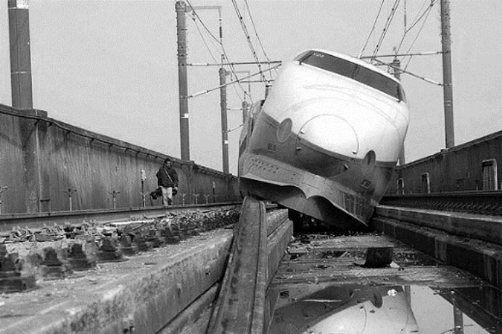
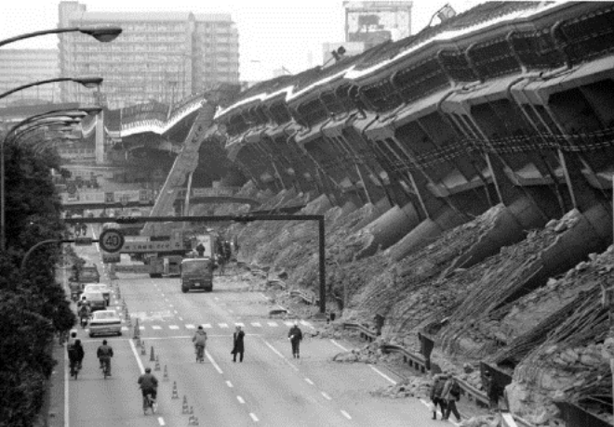
Сурет 2.9. Кобе жер сілкінісінің салдары

Измит жер сілкінісі. 17 жылы 1999 тамызда Түркияда болған 7,6 баллдық жер сілкінісі (сурет . 2.10). Ошақ 17 км тереңдікте орналасқан, эпицентр Измит өнеркәсіптік қаласының жанында орналасқан. Нәтижесінде 17 мыңнан астам адам қайтыс болды, шамамен 44 мың адам жарақат алды, шамамен 500 000 баспанасыз қалды.
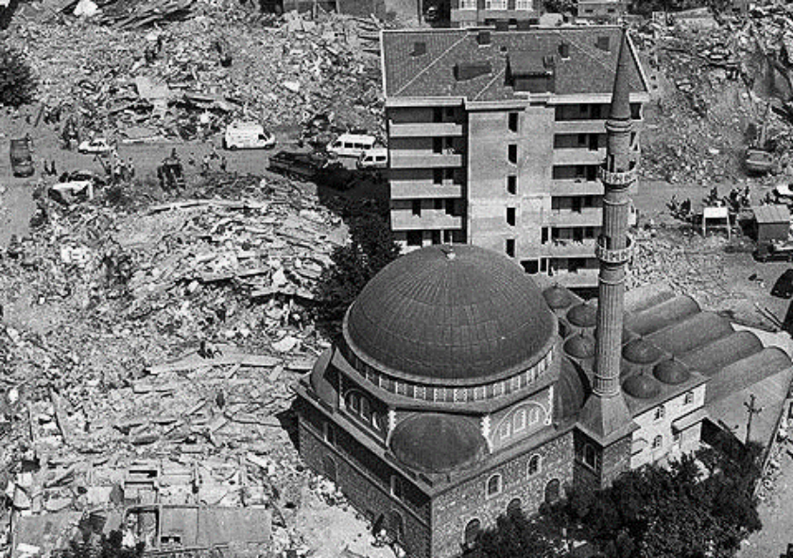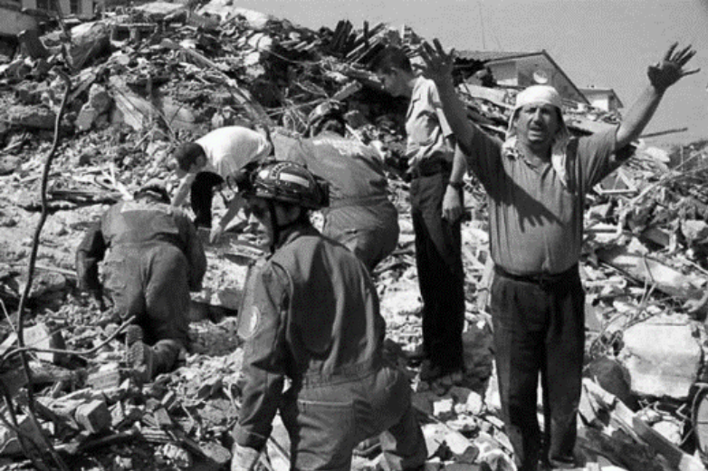
Сурет 2.10. Измит жер сілкінісінің салдары

2.3. Жиырма бірінші ғасырдағы жер сілкіністері

Сычуань жер сілкінісі. 2008 жылы 12 мамырда Қытайдың Сычуань провинциясында болған жойқын жер сілкінісі (сурет. 2.11). Қытай сейсмологиялық бюросының мәліметтері бойынша жер сілкінісінің магнитудасы 8 балл және АҚШ Геологиялық қызметінің мәліметтері бойынша 7,9 балл болды. Эпицентр Сычуань провинциясының астанасы Чэнду қаласынан 75 км қашықтықта, гипоцентр – 19 км тереңдікте тіркелген. Ресми ақпарат көздері 2008 жылдың 04 тамызында 69197 адам қайтыс болды, 18 мыңға жуық адам және 288 мыңнан астам адам хабар-ошарсыз кетті деп мәлімдейді. зардап шекті. Сычуань жер сілкінісі Таншань жер сілкінісінен кейін Қытайда ең күшті болды.
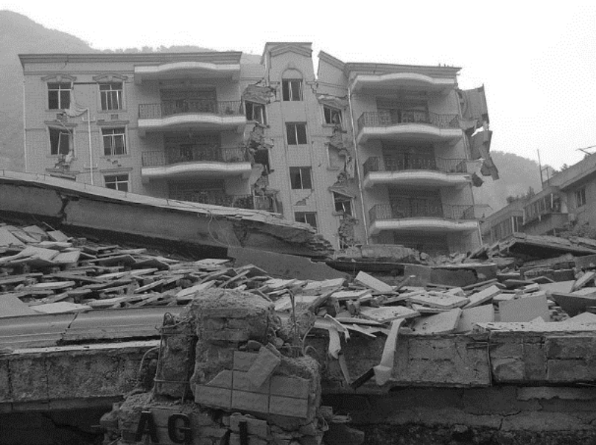
Сурет 2.11. Сычуань жер сілкінісінің салдары

Жапониядағы жер сілкінісі. Жапонияда Хонсю аралының шығыс жағалауындағы жер сілкінісі-2011 жылғы 11 наурызда 9,0-ден 9,1-ге дейінгі жер сілкінісі болды (сурет . 2.12). Жер сілкінісінің эпицентрі Сендай қаласынан шығысқа қарай 130 км және Токиодан солтүстік-шығысқа қарай 373 км жерде анықталды. Ең жойқын жер асты дүмпулерінің гипоцентрі Тынық мұхитындағы теңіз деңгейінен 32 км төмен тереңдікте болды. Жер сілкінісі Жапония жағалауының ең жақын нүктесінен шамамен 70 км қашықтықта болды. Бұл Жапонияның белгілі тарихындағы ең күшті жер сілкінісі.
Жер сілкінісі жапон архипелагының Солтүстік аралдарында жаппай қырып-жоятын күшті цунамиді тудырды. Цунами толқындары Жапонияның алғашқы зардап шеккен аймақтарына жету үшін 10-нан 30 минутқа дейін уақыт алды.
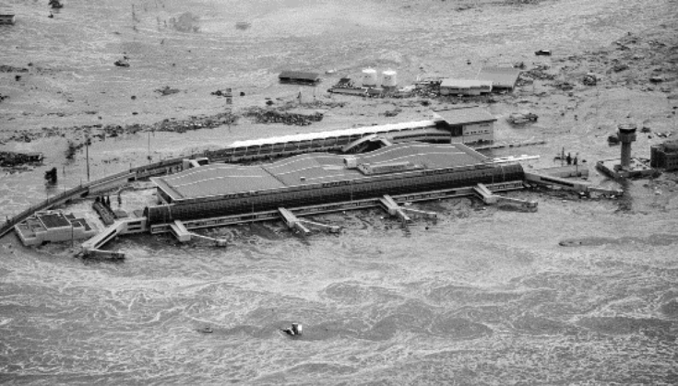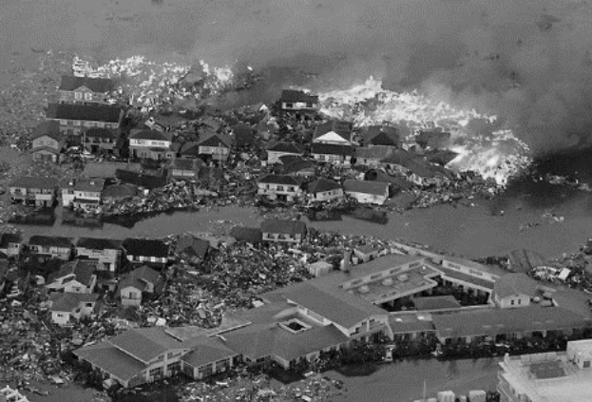
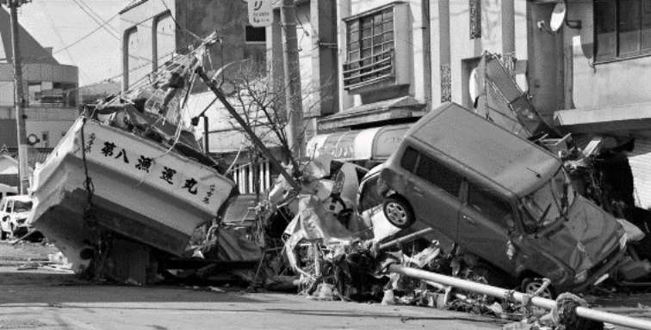
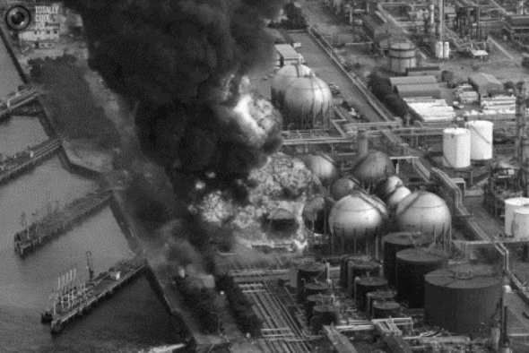
Сурет 2.12. 11.03.2011 ж. Жапониядағы жер сілкінісінің салдары

Цунами Тынық мұхитына таралды: көптеген жағалаудағы елдерде, соның ішінде Солтүстік және Оңтүстік Американың Тынық мұхиты жағалауында Аляскадан Чилиге дейін эвакуация жүргізілді. Жапонияның өзінде жер сілкінісі мен цунами салдарынан Жапонияда бар 53 атом электр станцияларының 11 энергия блогы автоматты түрде тоқтатылды. Фукусима-1 АЭС-те жұмыс істеген үш реактор табиғи апаттан зардап шеккен салқындату жүйесінің істен шығуына байланысты авариялық жағдайда қалды. Реакторлар әртүрлі дәрежеде зақымдалған, олар күшті радиоактивті шығарындылардың көзі болды. Бір жұмыс істемейтін энергоблок өрттен зардап шекті. АЭС-тің өзінде қатты радиоактивті ластану болды.
Жапонияның 12 префектурасындағы жер сілкінісі мен цунамиден қаза болғандардың ресми саны 15870 адамды, 2846 адамды құрады.

Өзін-өзі тексеруге арналған сұрақтар мен тапсырмалар
1. Тарихтағы ең маңызды жер сілкінісін құрбан болғандардың саны бойынша сипаттаңыз.
2. ХХ ғасырдағы бес жойқын жер сілкінісін атаңыз.
3. Жер сілкінісінен кейін қандай жер бедері бұзылады?
4. Нәтижесінде 2011 жылы Жапонияда жер сілкінісі кезінде айтарлықтай адами және материалдық шығындар болды?

